О.В. МАСАЛОВА, Е.И. ЛЕСНОВА, В.В. ГРАБОВЕЦКИЙ, О.А. СМИРНОВА, Т.И. УЛАНОВА, А.Н. БУРКОВ, А.В. ИВАНОВ, А.Д. ЗАБЕРЕЖНЫЙ, Р.И. АТАУЛЛАХАНОВ, А.А. КУЩ

Научно-исследовательский институт вирусологии им. Д.И. Ивановского
Российской академии медицинских наук, Москва;
Институт молекулярной биологии им. В.А. Энгельгардта Российской академии наук, Москва;
ООО «Научно-производственное объединение “Диагностические системы”», Нижний Новгород;
ООО “Иммафарма”, Москва;
Институт иммунологии Федерального медико-биологического агентства, Москва

ДНК-ИММУНИЗАЦИЯ ПЛАЗМИДОЙ, СОДЕРЖАЩЕЙ ГЕН БЕЛКА NS5A ВИРУСА ГЕПАТИТА С, ИНДУЦИРУЕТ ЭФФЕКТИВНЫЙ КЛЕТОЧНЫЙ ИММУННЫЙ ОТВЕТ

Несмотря на интенсивные исследования, к настоящему моменту еще не создана эффективная вакцина против гепатита С. Один из подходов к конструированию вакцин состоит в активации клеточного звена иммунитета при использовании ДНК-вакцин. Наиболее перспективными кандидатами являются гены неструктурных белков вируса гепатита С (NS2-NS5B). Один из них, белок NS5A играет значительную роль в вирусном патогенезе, в индукции иммунных реакций, предполагается его участие в модуляции ответа на лечение интерфероном. Цель работы состояла в создании и исследовании иммуногенной активности ДНК-вакцины, кодирующей белок NS5A. На основе вектора pcDNA3.1(+) для эукариотической системы экспрессии сконструировали плазмиду, кодирующую полноразмерный белок NS5A. Экспрессия встроенного гена подтверждена методом иммунопероксидазного окрашивания моноклональными антителами к белку NS5A культуры эукариотических клеток, трансфицированных плазмидой. Трехкратная иммунизация мышей ДНК-вакциной индуцирует интенсивный клеточный иммунный ответ к широкому спектру эпитопов белка NS5А, который регистрировали в тестах пролиферации Т-клеток и секреции Т-клетками антивирусных цитокинов IFN-γ и IL-2. Эпитопы NS5A для стимуляции клеточного ответа in vitro были промоделированы синтетическими пептидами, рекомбинантными белками разных генотипов и фагами, несущими экспонированные пептиды NS5A. Установлена адъювантная эффективность иммуномодулятора иммуномакса при ДНК-иммунизации. Все результаты указывают на перспективность использования апробированной ДНК-конструкции при разработке генных вакцин против гепатита С.
Ключевые слова: вирус гепатита С, неструктурный белок NS5A, трансфекция, ДНК-иммунизация, иммунный ответ

In spite of extensive research, no effective vaccine against hepatitis C virus (HCV) has been developed so far. DNA immunization is a potent technique of vaccine design strongly promoting the cellular arm of immune response. The genes encoding non-structural HCV proteins (NS2-NS5B) are promising candidates for vaccine development. NS5A is a protein involved in
viral pathogenesis, in the induction of immune response, and probably in viral resistance to interferon treatment. The objective of this study was to construct a DNA vaccine encoding NS5A protein and evaluate its immunogenicity. A plasmid encoding a full-size NS5A protein was
__________________________________________________________________
Принятые сокращения: ВГС – вирус гепатита С; ХГС – хронический гепатит С; NS – неструктурный белок; GFP – зеленый флуоресцентный белок; CTL – цитолитические Т-лимфоциты; Th – T-хелперные лимфоциты; MHC – главный комплекс гистосовместимости; HLA антигены – антигены MHC человека; МКА – моноклональные антитела; ИСП – индекс стимуляции пролиферации; ОП – оптическая плотность; ЭКС - эмбриональная сыворотка крупного рогатого скота.

produced using the pcDNA3.1 (+) vector for eukaryotic expression system. The expression of
the NS5A gene was confirmed by immunoperoxidase staining of the transfected eukaryotic cells with anti-NS5A monoclonal antibodies. Triple immunization of mice with the plasmid vaccine
induced a pronounced cellular immune response against a broad spectrum of NS5A epitopes as assessed by T-cell proliferation and secretion of antiviral cytokines IFN-γ and IL-2. In in vitro
T-cell stimulation experiments, NS5A-derived antigens were modeled by synthetic
peptides, recombinant proteins of various genotypes, and phages carrying exposed NS5A peptides. A novel immunomodulator Immunomax showed high adjuvant activity in DNA immunization. The data obtained indicate that the suggested DNA construct has a strong potential in the development of the gene vaccines against hepatitis C.
Key words: hepatitis C virus, nonstructural protein NS5A, transfection, DNA immunization, immune response.

В последнее время бурно развиваются технологии приготовления ДНК-вакцин, в особенности против ряда вирусных инфекций: клещевого энцефалита, ВИЧ, вируса гепатита С (ВГС). Эти вакцины, в отличие от традиционных на основе живых аттенуированных вирусов и рекомбинантных белков, нацеленных на образование антител, способны активировать преимущественно клеточное звено иммунитета. В организм вводятся бактериальные плазмиды со встроенными генами вирусных белков, которые экспрессируются в клетках и транслируются. Белки подвергаются протеолизу и образуют пептиды, которые активируют в комплексе с МНС I-го класса антивирусные цитолитические Т-лимфоциты (CTL) и индуцируют иммунные реакции. ДНК-иммунизация имеет некоторые преимущества по сравнению с обычной вакцинацией. ДНК-вакцины безопасны, стабильны и легко воспроизводимы. При их использовании снимаются проблемы, связанные с проникновением в организм белка, и значительно снижается риск побочных эффектов, которые зависят от токсичности вводимых при обычной иммунизации балластных белков или от вирулентности используемых
вирусов [1, 2].
Попытки создать эффективную вакцину против гепатита С пока не увенчались успехом. Гепатит С, по оценкам экспертов ВОЗ, относится к трем наиболее важным и социально значимым инфекционным заболеваниям человека, он служит одной из главных
причин хронических заболеваний печени. Около 170 млн. человек на Земле инфицировано ВГС, и ежегодно около 3–4 млн. человек инфицируется вновь. Гепатит С характеризуется высокой частотой перехода в хроническую форму. До 85% острых форм гепатита переходит в хроническое течение. Тяжесть заболевания варьирует в широких пределах – от бессимптомного носительства до тяжелых форм с повреждением печени, прогрессирующим в цирроз и первичный рак печени. Лечение эффективно не более
чем для 40% больных хроническим гепатитом С (ХГС) и имеет в большинстве случаев серьезные побочные эффекты [3].
Несколько кандидатных ДНК-вакцин, содержащих гены белков ВГС (белки нуклеокапсида, E1, E2, NS3), в настоящее время проходят апробацию на лабораторных животных [4]; приступили к стадии I/IIa клинических испытаний первой генной вакцины CHRONVAC-C® на основе участков генома, кодирующих белки NS3/4A [5].
Неструктурные белки репликативного комплекса ВГС (NS2-NS5B) играют критическую роль в клеточном иммунном ответе против него. Так, у спонтанно выздоровевших больных острым гепатитом С обнаружены Т-клетки фенотипов CD4+ (T-хелперные лимфоциты, Th) и CD8+ (CTL), реагирующие на эпитопы белков NS3, NS4 и NS5, которые не выявляются у больных ХГС [6–10]. К тому же, неструктурные белки, в отличие от вариабельных поверхностных белков, содержат высоко консервативные
области, в которых локализован ряд Т-клеточных эпитопов [11]. В связи с этим гены неструктурных белков представляют собой наиболее перспективные кандидаты для включения в вакцину.
Цель нашей работы состояла в создании и исследовании иммуногенных свойств ДНК-конструкции, экспрессирующей белок NS5A ВГС в эукариотических клетках. Неструктурный фосфопротеин NS5A играет важную роль в вирусном патогенезе и в
индукции иммунных реакций, а также выполняет ряд важных функций в жизненном цикле вируса [12–14]. Этот белок может быть активатором транскрипции и участвует во многих клеточных регуляторных процессах. NS5A, кроме непосредственного
участия в репликации вируса, играет ключевую роль на ранних стадиях сборки и созревания вирусных частиц [15, 16]. Предполагают также, что NS5A участвует в модуляции ответа на лечение интерфероном (IFN). Так, устойчивость ВГС к IFN коррелирует с числом мутаций в NS5А [14].

ЭКПЕРИМЕНТАЛЬНАЯ ЧАСТЬ

Плазмиды. В качестве эукариотического вектора использовали плазмиду pcDNA3.1(+) (“Invitrogen”, США), обеспечивающую транскрипцию целевого гена под контролем CMV-промотора. Данная плазмида содержит ген устойчивости к неомицину, что дает возможность селекции трансфицированных клонов.
Ген белка NS5A ВГС генотипа 1b (штамм NC1, Acc N AJ238800) [17] получали с помощью ПЦР. В качестве матрицы использовали плазмиду pTM 3420–9396, несущую участок генома ВГС (кодирующий белки NS3, NS4A, NS4B, NS5A и NS5B) с 3420
по 9369 н.; плазмида любезно предоставлена д-ром Р. Бартеншлагером (R. Bartenschlager, Германия). Праймеры для получения ПЦР-продукта гена NS5A представлены в табл. 1 (праймеры № 1 и № 2).

Таблица 1. Праймеры, использованные для конструирования плазмид

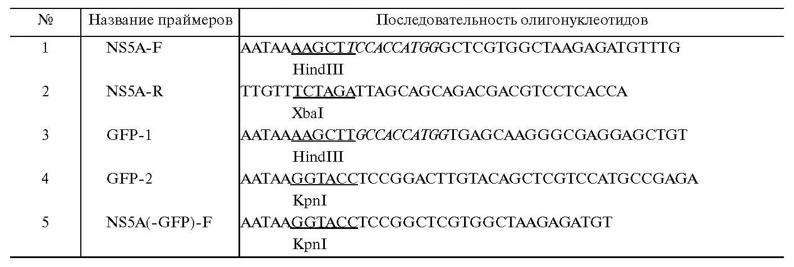

Плазмиду pcDNA3.1(+) и полученный ПЦР-продукт после очистки в агарозном геле обрабатывали эндонуклеазами рестрикции HindIII и XbaI и лигировали с образованием плазмиды pcDNA-NS5A, которая содержит полноразмерный ген белка NS5A: это нуклеотиды 5917–7256 по общей рамке считывания полипротеина ВГС генотипа 1b, соответствующие аминокислотным остаткам (а.о.) 1973–2419 полипротеина.
Кроме плазмиды pcDNA-NS5A, была сконструирована плазмида, продуцирующая химерный белок – белок слияния зеленого флуоресцентного белка (GFP) с белком NS5A. Это позволяло определять продукт экспрессии с помощью флуоресцентного
микроскопа. Вектором служила, как и в первом случае, плазмида pcDNA3.1(+). Ген GFP получали с помощью ПЦР с плазмидой pEGFP-С2 (“Clontech”, США) в качестве матрицы и с использованием праймеров № 3 и № 4 (табл. 1). После обработки очищенного в агарозном геле ПЦР-продукта гена GFP и плазмиды pcDNA3.1(+) эндонуклеазами рестрикции HindIII и KpnI проводили лигирование, в результате которого получали плазмиду pcDNA-GFP. Ген NS5A с сайтом KpnI на 5'-конце (NS5A-KpnI) амплифицировали с использованием праймеров №5 и № 2 (табл. 1). Плазмида pcDNA-GFP и очищенный ПЦР-продукт NS5A-KpnI обрабатывали эндонуклеазами рестрикции KpnI и XbaI и лигировали друг с другом. В результате получали плазмиду
pcDNA-GFP-NS5A, содержащую полноразмерный ген белка NS5A.
Выделенные плазмиды дополнительно проверяли с помощью рестрикционного анализа. Отобранные клоны секвенировали на приборе “Applied Bio-systems 3130-GA” (США). Все манипуляции соответствовали инструкциям фирм-производителей.
Для выделения и очистки плазмидной ДНК из культуры бактерий E. coli (штамм Top10) использовали коммерческий набор “Wizard PureFection Plasmid DNA Purification System” (“Promega”, США). Концентрацию очищенной ДНК измеряли на спектрофотометре “Eppendorf” (Германия) при длине волны 260/280 нм.
Трансфекция эукариотических клеток. Для изучения способности созданных ДНК-конструкций экспрессировать гены белков ВГС в клетках млекопитающих использовали перевиваемые клеточные линии почек зеленой мартышки (Vero) и гепатокарциномы человека (Huh7). Клетки Vero культивировали в среде Игла (“ПАНЭКО”, Россия), содержащей 10% эмбриональной сыворотки крупного рогатого скота (ЭКС) (“Hyclone”, США), 2 мМ глутамин, 50 мкг/мл гентамицина; клетки Huh7 – в среде DMEM (“ПАНЭКО”, Россия), содержащей 10% ЭКС и 2 мМ глутамин. Клетки культивировали
в атмосфере 5% СО2. За сутки до трансфекции вносили 5 x 10⁴ клеток в 24-луночные культуральные панели (“ТРР”, Швейцария, или “Nunc”, Дания).
Трансфекцию клеток Vero проводили с помощью Унифектина 56 (“Унифект Групп”, Россия), клеток Huh7 – с помощью липофектамина-2000 (“Invitro-gen”, CША) в соответствии с рекомендациями фирм. Через 24 ч после трансфекции клетки пересеивали в соотношении 1 : 3 в ячейки 24-луночной панели с покровными стеклами и выращивали до достижения субконфлуентного монослоя. Для селекции трансформантов в культуральную среду на третьи сутки культивирования добавляли 800 мкг/мл
сульфата генетицина (G418), среду сменяли через каждые 2 дня.
Для анализа экспрессии гена GFP (трансфекция клеток плазмидами pcDNA-GFP-NS5A и pcDNA-GFP) покровные стекла из лунок промывали охлажденным 0.1 M фосфатно- солевым буферным раствором, pH 7.4 (PBS), клетки фиксировали в 3.7% параформальдегиде, приготовленном на PBS, 15 мин при –20°С. Затем стекла трижды отмывали охлажденным раствором PBS. Количество флуоресцирующих клеток подсчитывали с помощью флуоресцентного микроскопа при длине волны 520–560 нм.

Таблица 2. ВГС-специфические антигены из состава белка NS5A, использованные для индукции клеточного иммунного ответа in vitro

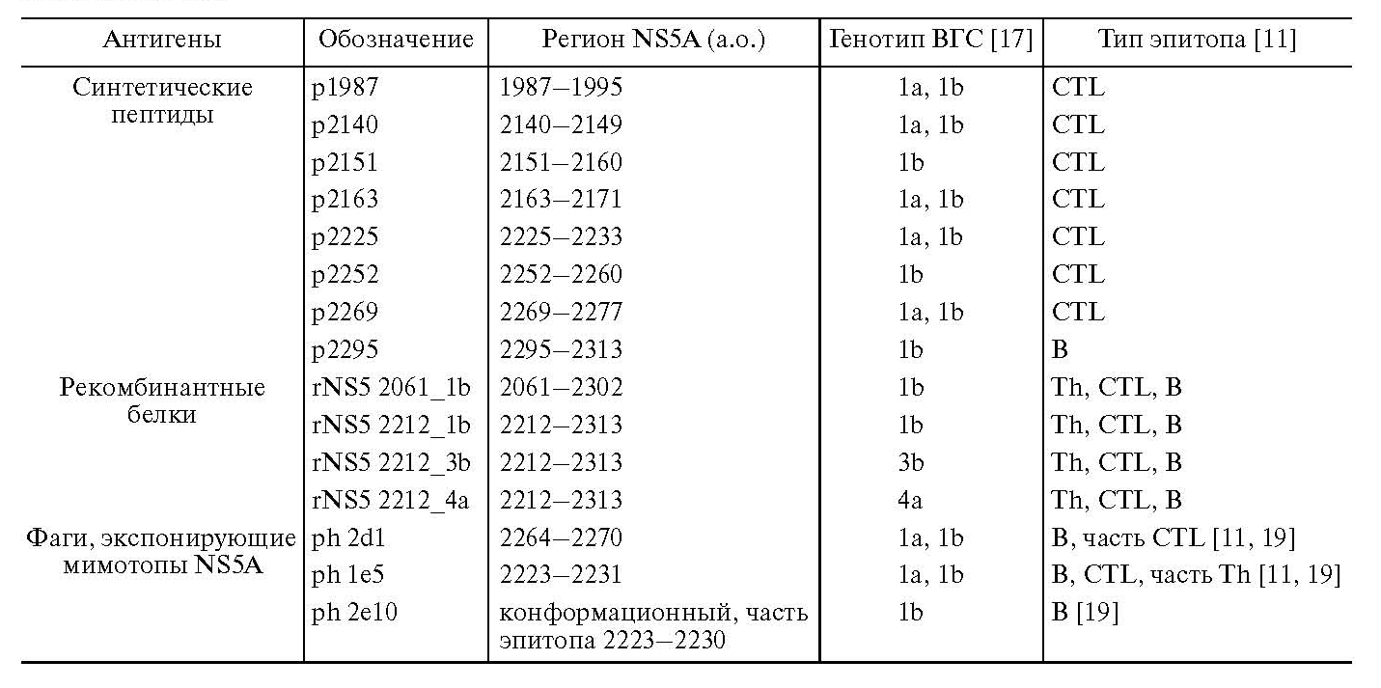
При трансфекции клеток плазмидами pcDNA-NS5A и pcDNA3.1 анализ трансфицированных клонов проводили с помощью непрямого иммунопероксидазного метода с использованием моноклональных антител (МКА) 2C9, 1С5 и 3F4 к белку
NS5A. МКА получены и охарактеризованы нами ранее [18]. Препараты клеток фиксировали в холодном метаноле при –20°С, блокировали эндогенную пероксидазу (3% перекись водорода, 20 мин). Окраску клеток смесью МКА осуществляли, как описано ранее [18]. Субстратом для пероксидазы служил диаминобензидин (“Sigma”, США), дающий коричневое окрашивание. Ядра окрашивали гематоксилином Карачи. Результаты иммуноцитохимического окрашивания оценивали с помощью светового микроскопа “Opton” (Германия).
Иммунизация мышей ДНК-вакциной. Для иммунизации использовали самок мышей линии DBA/2J (H-2d) в возрасте 6–8 недель, полученных из Центрального питомника лабораторных животных “Крюково” РАМН. Очищенные плазмидные ДНК
pсDNA-NS5A и pcDNA3.1 (отрицательный контроль) вводили мышам внутримышечно в четырехглавую мышцу бедра задних лап в дозе 100 мкг на мышь без адъюванта в физиологическом растворе или в сочетании с иммуномодулятором иммуномаксом®
(20 Ед.= 6 мкг). Различные схемы иммунизаций описаны в разделе “Результаты исследования”.
Рекомбинантные белки, синтетические пептиды и фаги, использованные в работе как антигены для стимуляции Т-клеточных реакций in vitro, представлены в табл. 2. Пептиды синтезировали с помощью твердофазного метода путем наращивания пептидной цепи с С-конца по FMOC/BOC (Bu^{t}-стратегия).Синтезированные пептиды очищали с помощью ВЭЖХ до чистоты 95–99%. Корректность аминокислотной последовательности пептидов проверяли, используя масс-спектрометрический анализ на MALDI-TOF масс-спектрометре “Bruker Daltonics Reflex III” (“Bruker”, Германия).
Для получения рекомбинатного белка rNS5A (2061–2302 а.о.) использовали сыворотки больных гепатитом С с высоким титром РНК ВГС. Последовательности, кодирующие рекомбинатные белки NS5А с 2212–2313 а.о. генотипов 1b, 3b и 4a (коды в GenBank E07579, D17763 и Y11604 соответственно) [17], синтезировали с помощью олигонуклеотидов. Полученные фрагменты выбранных генов амплифицировали с использованием пары праймеров, содержащих сайты для эндонуклеаз BamH1 и EcoR1, и
встраивали в вектор pGEX-4T в рамку считывания с глутатион-S-трансферазой, кодируемой этим вектором. Гены химерных белков экспрессировали в клетках E. coli (штамм JM109), белки очищали методом аффинной хроматографии на глутамат-сефарозе 4B (“Pharmacia Biotech”, Великобритания).
Три клона фаговых частиц с экспонированными пептидами, имитирующими антигенные детерминанты белка NS5A ВГС (мимотопы), отобраны из фаговых библиотек с помощью аффинной селекции моноклональными антителами к белку NS5A; они секвенированы и картированы ранее [19].
Определение активности антител к белку NS5A в сыворотках мышей проводили с использованием метода непрямого твердофазного ИФА при сенсибилизации лунок микропанелей (“Nunc”, Дания) белком rNS5 2061_1b (табл. 2) в концентрации 1 мкг/мл. ИФА проводили стандартным методом. В качестве субстрата использовали тетраметилбензидин (“Sigma”, США). Оптическую плотность измеряли при длине волны 450 нм, референс-волна – 620 нм. За титр сывороток принимали обратное разведение,
А450 которого в 2 раза больше, чем А450 отрицательного контроля (неиммунная сыворотка мыши в том же разведении).
Т-клеточные реакции на специфический антиген in vitro оценивали по активации синтеза ДНК в реагирующих клетках и по секреции Т-клеточных цитокинов IFN-γ, IL-2 и TNF-α. Клетки селезенки от 5 мышей каждой экспериментальной группы объединяли
по группам, готовили суспензии, затем, после центрифугирования на одноступенчатом градиенте плотности фиколл-пака (HistoPaque-1077, “Sigma”, США), выделяли фракцию мононуклеарных клеток, которые дважды отмывали в среде RPMI-1640 и помещали в 96-луночные культуральные панели по 10⁵ клеток в лунку. Суспензии культивировали в среде RPMI-1640, дополненной 20% ЭКС, 2 мМ глутамина, 4.5 г/л глюкозы, 50 мкг/мл гентамицина, 0.2 ед/мл инсулина при 37°С в атмосфере 5% СО2. Клетки инкубировали с каждым из антигенов, содержащих последовательности белка NS5A ВГС (табл. 2). Добавляли синтетические пептиды и фаги до конечной концентрации 5 мкг/мл, рекомбинантные белки – до 0.5 мкг/мл. В качестве отрицательных контролей использовали, во-первых, клетки селезенки неиммунных мышей, стимулированные
теми же антигенами, во-вторых, нестимулированные клетки селезенки иммунизированных мышей, а также клетки, стимулированные антигенами из других участков генома ВГС - пептидом 108–127 а.о. (фрагмент белка нуклеокапсида ВГС), рекомбинантным белком rNS4 или фагами без пептидной вставки. Положительным контролем служили культуры спленоцитов, активированные конканавалином А (конА, 12.5 мкг/мл). Через 3.5–4 сут часть культуральных жидкостей отбирали для анализа
концентрации цитокинов. Пролиферацию спленоцитов оценивали в реакции бласт-трансформации через 4–4.5 сут. Результаты выражали в виде индекса стимуляции пролиферации (ИСП) – отношения среднего количества бластов в присутствии стимуляторов к среднему количеству бластов в отсутствие стимуляторов. Положительным считали результат, если ИСП превышает 2.
Измерение концентрации цитокинов в культуральных жидкостях, полученных при культивировании стимулированных лимфоцитов, проводили методом ИФА с помощью коммерческих тест-систем: IFN-γ, IL-2 (“Mabtech”, Швеция) и TNF-α (“BioLegend”,
США) в соответствии с инструкциями фирм. Концентрацию цитокинов определяли по калибровочным кривым со стандартами. Предел чувствительности для IFN-γ составлял
2 пг/мл, для IL-2 – 4 пг/мл и для TNF-α – 2 пг/мл.

РЕЗУЛЬТАТЫ ИССЛЕДОВАНИЯ

Характеристика плазмид

Рестрикционный анализ плазмид pcDNA-NS5A и pcDNA-GFP-NS5A показал, что при их обработке рестриктазами HindIII/XbaI, HindIII/KpnI, а также HindIII/KpnI/XbaI выщепляются фрагменты, соответствующие по размеру генам NS5A (1344 п.о.) и GFP
(717 п.о.). Секвенирование плазмид показало, что клонированные гены не несут мутаций и находятся в единой рамке считывания.

Трансфекция эукариотических клеток

При трансфекции клеток Vero плазмидой pcDNA-GFP-NS5A трансфицированные клоны
можно было зарегистрировать на третьи сутки после введения плазмидной ДНК. Максимальное количество ярко флуоресцирующих клеток (до 1000 на препарат, эффективность трансфекции около 2%) наблюдалось на 5–7 сут. При использовании клеток Huh7 появление трансфицированных клонов фиксировали уже через 24 ч, через
48 ч их количество достигает 50% (рис. 1а, б), а через 72 ч интенсивность флуоресценции существенно понижается.
При трансфекции клеток плазмидой pcDNA-NS5A учет трансфицированных клонов проводили с помощью непрямого иммунопероксидазного метода, используя МКА к белку NS5A. Окрашивание, специфичное для белка NS5A, наблюдали в цитоплазме клеток, где более интенсивно окрашивается перинуклеарная зона (рис. 1в). Клетки, трансфицированные вектором pcDNA 3.1, не окрашиваются МКА к белку NS5A ВГС
(рис. 1г). Морфология трансфицированных клеток не отличается от контрольных клеток.

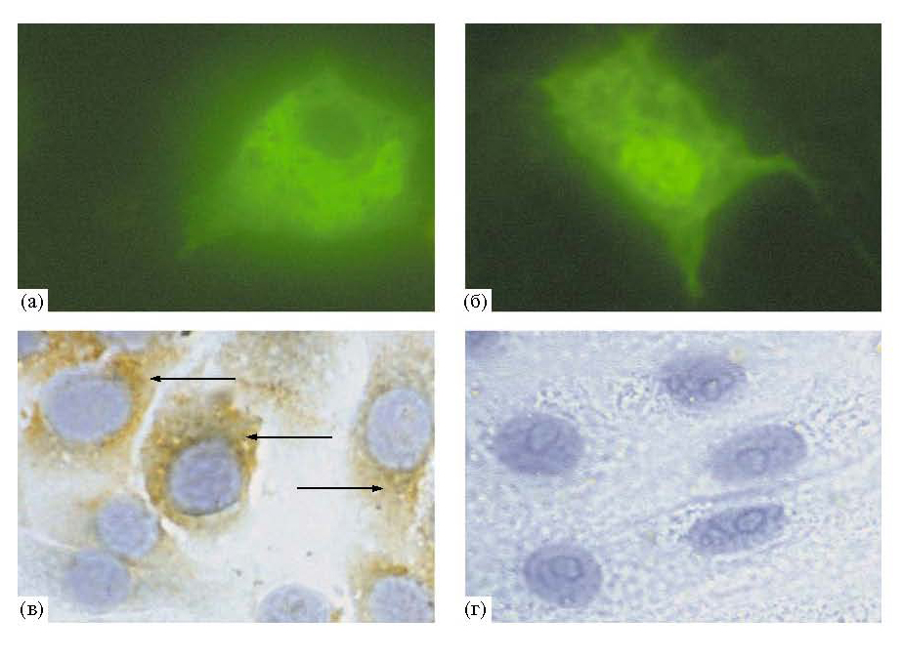

Рис. 1. Визуализация зеленого белка GFP и белка NS5A ВГС в трансфицированных плазмидами клетках млекопитающих. а, б – Флуоресценция клеток Huh7, 48 ч после трансфекции плазмидами pcDNA7GFP7 NS5A (а) и pcDNA7GFP (б), ув. 400. в, г – Иммунопероксидазное окрашивание клеток Vero с помощью МКА к NS5A, 96 ч после трансфекции плазмидами pcDNA7NS5A (в) и pcDNA 3.1 (г). Окраска ядер гематоксилином, ув. 400. в – Белок NS5A диффузно распределен в цитоплазме, часть окрашенных клеток обозначена черными стрелками. г – Специфического окрашивания не наблюдается.

Иммуногенность ДНК-вакцины

Иммуногенность ДНК-вакцины определяли путем изучения гуморального и клеточного ответа мышей на введение созданной рекомбинантной ДНК.
Гуморальный иммунный ответ на введение ДНК-вакцины. Плазмидную ДНК (pсDNA-NS5A) в смеси с иммуномаксом вводили мышам 3 раза с интервалом в 1 мес. Иммунный ответ оценивали в 9 точках: через каждую неделю после первой и второй иммунизаций и через 1 неделю после третьей иммунизации. Антитела к белку NS5A еще не обнаруживаются через 1–3 недели после однократной и двукратной иммунизаций. Максимальный ответ регистрировали через 4 недели после двух иммунизаций и через
1 неделю после трех иммунизаций. Однако и в эти сроки гуморальный ответ невысок и характеризуется титром антител 1 : 112. Титр анти-NS5A-антител в сыворотках контрольной группы мышей, иммунизированных вектором pcDNA3.1, не отличается от такового в предыммунных сыворотках (1 : 10).
Клеточный иммунный ответ на введение мышам ДНК-вакцины. Проведена экспериментальная проверка эффективности использования иммуномакса как адъюванта при ДНК-иммунизации. Плазмиду pсDNA-NS5A вводили мышам однократно без адъюванта или в смеси с иммуномаксом, клеточный иммунный ответ анализировали в тесте пролиферации лимфоцитов in vitro при стимуляции NS5A-специфическими антигенами, приведенными в табл. 2.
Через 1 нед. после введения плазмиды без адъюванта наблюдается клеточный ответ на три из пяти использованных антигенов (рис. 2). Применение иммуномакса увеличивает количество лимфобластов после стимуляции разными антигенами в 1.7–3.4 раза. В среднем, наблюдается прирост ИСП в 2.2 раза, при этом положительная реакция
(ИСП > 2) регистрируется при использовании всех изученных антигенов. Эти результаты свидетельствуют об эффективности иммуномакса, поэтому в дальнейших опытах по анализу Т-клеточного иммунного ответа его использовали.

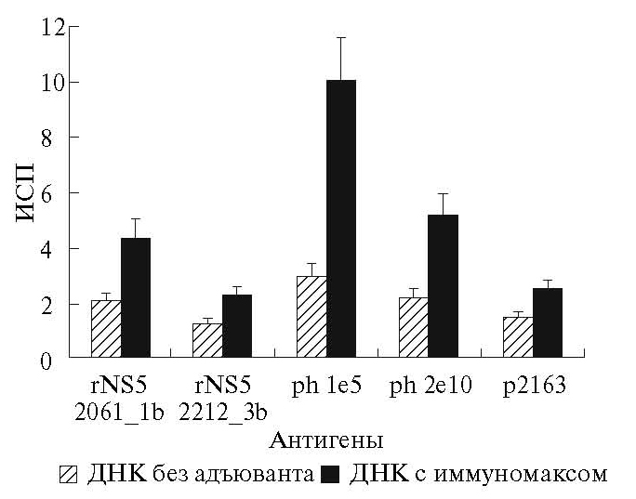

Рис. 2. Адъювантное действие иммуномакса при однократной ДНК-иммунизации. По горизонтали – антигены, использованные для стимуляции пролиферации лимфоцитов in vitro. По оси ординат – индекс стимуляции пролиферации (ИСП).

Результаты теста пролиферации лимфоцитов in vitro показали, что клеточный ответ постепенно нарастает по мере увеличения числа иммунизаций. Средний ИСП достигает максимального значения через 1 нед. после трех иммунизаций. Наиболее высокие показатели ИСП (от 16 до 20) наблюдаются при введении фагов, несущих эпитопы NS5A с последовательностями 2264–2270 а.о. и 2223–2300 а.о. (табл. 3). Более низкие значения ИСП (от 2.3 до 5) регистрировали при стимуляции синтетическими пептидами, имитирующими Т-клеточные (CTL) эпитопы NS5A (2140–2149 а.о., 2151–2160 а.о.,
2163–2171 а.о., 2225–2233 а.о., 2252–2260 а.о.), а также рекомбинантными белками, включающими последовательности 2061–2302 а.о. и 2212–2313 а.о. NS5A.
Анализ содержания цитокинов в культуральных жидкостях, полученных при культивировании стимулированных спленоцитов мышей, получивших две или три инъекции ДНК-вакцины, показал, что через 1 неделю после двух иммунизаций секреции
цитокинов нет (результаты не представлены). Через 1 неделю после третьей иммунизации в ответ на стимуляцию антигенами из состава белка NS5A лимфоциты активно синтезируют такие цитокины как IL-2 и IFN-γ и – в меньшей степени – TNF-α (табл. 3).

Таблица 3. Реакции клеточного иммунного ответа мышей, трехкратно иммунизированных плазмидой pcDNA-NS5A

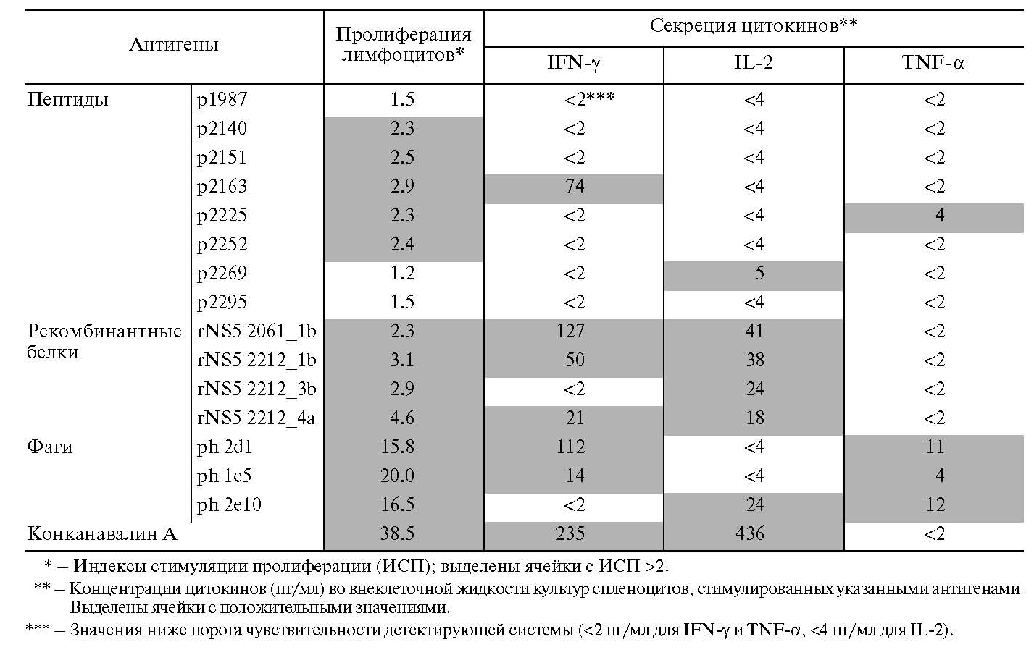

Наиболее интенсивную секрецию IL-2 и IFN-γ вызывают рекомбинантные белки разных генотипов ВГС (21–127 пг/мл для IFN-γ и 18–41 пг/мл для IL-2) и ВГС-специфические фаги (14–112 пг/мл для IFN-γ и 24 пг/мл для IL-2). Кроме того, значительную секрецию IFN-γ (74 пг/мл) стимулирует пептид 2163–2171 а.о. Цитокин TNF-α синтезируется в более низкой концентрации (4–12 пг/мл) в ответ на стимуляцию фагами и одним из пептидов.
Неспецифический стимулятор конА, использованный как положительный контроль, вызывал сравнимую с NS5A-специфическими антигенами секрецию IFN-γ – 235 пг/мл. Секреция IL-2 в ответ на конА на порядок больше, чем в ответ на ВГС-антигены – 436 пг/мл. В противоположность этому, конА не стимулирует индукцию TNF-α (табл. 3).
Контрольную группу мышей иммунизировали вектором pcDNA3.1. Показатели ИСП и количество секретируемых цитокинов в ответ на стимуляцию антигенами из области NS5A, а также белка нуклеокапсида и NS4 ВГС были ниже порога чувствительности
детектирующих систем и не отличались от соответствующих показателей, полученных с нестимулированными лимфоцитами. КонА стимулирует секрецию IFN-γ и IL-2 в концентрациях 28 и 98 пг/мл соответственно; индукции TNF-α не выявлено.

ОБСУЖДЕНИЕ РЕЗУЛЬТАТОВ

Таким образом, нами сконструирована рекомбинантная ДНК-вакцина, кодирующая полноразмерный ген белка NS5А ВГС, а также плазмида, кодирующая ген NS5A, слитый с GFP (GFP-NS5A). Для подтверждения способности созданных ДНК-вакцин экспрессировать ген NS5A ВГС в клетках млекопитающих проводили опыты по трансфекции эукариотических клеток Vero и Huh7. Клетки гепатокарциномы человека оказались значительно более пермиссивными для трансфекции, чем клетки почки зеленой мартышки. Окрашивание белка NS5A специфическими МКА в цитоплазме трансфицированных клетках обеих линий подтверждает экспрессию гена ВГС в клетках млекопитающих. Цитоплазматическая локализация NS5A отмечена и в других
исследованиях [20, 21].
Одной из основных задач работы было установить, вызывает ли сконструированная плазмида иммунный ответ у мышей. Гуморальный ответ оказался слабым: титр антител сывороток мышей с рекомбинантным белком NS5A в ИФА в разные сроки после
нескольких иммунизаций составляет около 1/100. Ранее в работах, касающихся иммуногенности ДНК-вакцин, кодирующих белок NS5A ВГС [22,23], гуморальный ответ не исследовали. В то же время, при иммунизациях мышей ДНК-конструкциями, содержащими гены других белков ВГС (нуклеокапсид, NS5B), слабая индукция
В-клеточного ответа наблюдается, но титры антител не превышают 1/100 [24, 25].
В противоположность этому, клеточный ответ на ДНК NS5A мы зарегистрировали уже после однократного введения плазмиды. Для увеличения эффективности ДНК-вакцины использовали иммуномакс – новый пептидогликан растительного происхождения, который, как было показано, значительно усиливает иммуногенные свойства белковых антигенов [19, 26]. Препарат обладает свойствами иммуномодулятора и оказывает активирующее действие на NK-клетки, дендритные клетки, моноциты и макрофаги [26]. Мы впервые показали, что иммуномакс эффективно стимулирует Т-клеточный ответ на введение ДНК. Это важно, поскольку ДНК обладает низкой собственной иммуногенностью; в качестве адъювантов применяют различны типы соединений: цитокины и гены цитокинов, а также липосомы [24, 27, 28].
Данные литературы показывают, что иммунизация мышей ДНК-вакцинами, содержащими ген NS5A ВГС, также индуцирует клеточный иммунный ответ при стимуляции лимфоцитов in vitro рекомбинантным белком [23] или пептидом [22] из области NS5A, а именно – пролиферацию лимфоцитов, внутриклеточный синтез IFN-γ и IL-5 [23], специфическую цитолитическую активность клеток CD8+ [22, 23].
Для более полной оценки клеточного иммунного ответа нами впервые использован широкий набор антигенов. При сравнении стимуляторов спленоцитов иммунизированных животных in vitro обращает на себя внимание тот факт, что синтетические пептиды наименее активны (табл. 3). Эти пептиды выбирали по базе данных эпитопов CTL человека [11], поскольку прямых данных о специфичности Т-клеточных эпитопов белка NS5A для мышей разных гаплотипов практически нет. Некоторые из использованных пептидов могут не презентироваться в комплексе с молекулами H-2 и не распознаваться Т-клетками мыши.
В условиях in vitro наиболее интенсивно стимулировали спленоциты иммунизированных животных рекомбинантные белки и фаги. Два белка генотипа 1b стимулируют сходную пролиферацию лимфоцитов и одинаковую секрецию IL-2, однако IFN-γ секретируется в концентрациях, отличающихся в 2.5 раза (табл. 3). Возможно, в активации этого цитокина участвует регион 2163–2171 а.о., который входит в состав только более протяженного рекомбинантного белка rNS5 2061_1b. Активная секреция
IFN-γ в присутствии пептида p2163, имитирующего эпитоп для CTL (табл. 2 и 3), может служить этому подтверждением. При картировании Т-клеточных эпитопов ВГС генотипа 1a в области 2212–2313 а.о. белка NS5A удалось локализовать, по крайней мере, три эпитопа для Тh и шесть эпитопов для CTL [11]. Эта область высоко вариабельна: сравнение изолятов, относящихся к шести генотипам, выявляет лишь 40–73% гомологичных последовательностей, гомология между генотипами1b и 3b, 1b и 4a составляет 71 и 58% соответственно [29]. В нашем исследовании рекомбинантные белки разных генотипов стимулировали in vitro образование сходного числа бластов (табл. 3). Белок генотипа 4a стимулирует секрецию цитокинов IFN-γ и IL-2, но в 2 раза слабее, чем белок с той же последовательностью генотипа 1b. Аналогичный белок генотипа 3b стимулирует секрецию лишь IL-2, активации синтеза IFN-γ не происходит. Более слабая, но все-таки существенная, стимуляция in vitro клеточного иммунного ответа на ДНК-вакцину, кодирующую белок NS5A генотипа 1b, также и белками других генотипов свидетельствует об относительной консервативности Т-клеточных эпитопов. Этот результат важен в связи с высокой генетической вариабельностью ВГС, что затрудняет разработку вакцины [3, 4, 30].
Фаги, несущие пептиды ВГС, впервые были использованы для стимуляции иммунного ответа in vitro. Фаги были отобраны ранее из фаговых библиотек методом аффинной селекции с помощью моноклональных антител к белку NS5A, и, следовательно,
они содержат В-клеточные эпитопы. Кроме этого, сравнение последовательностей мимотопов фагов [19] с базами последовательностей данных эпитопов [11] показывает, что фаги содержат и потенциальные Т-клеточные эпитопы (табл. 2). Фаги значительно
сильнее стимулируют реакции клеточного ответа, чем синтетические пептиды со сходными эпитопами: например, фаговый клон 1e5 (2223–2231 а.о.) вызывает в 10 раз более интенсивную пролиферацию спленоцитов и секрецию IFN-γ, чем пептид
2225–2233 а.о. (табл. 3). Этот феномен может быть связан с тем, что на фагах пептиды экспонированы более отчетливо.
Таким образом, сконструированная ДНК-вакцина, кодирующая полноразмерный белок NS5A ВГС, способна экспрессировать белок NS5A в двух линиях клеток млекопитающих. Изучение иммуногенности плазмиды показало, что при введении мышам она стимулирует клеточный иммунный ответ, направленный к широкому спектру эпитопов неструктурного белка NS5А ВГС. Эти данные представляются особенно важными, так как спонтанное выздоровление больных острым гепатитом С и успешное лечение препаратами интерферона больных ХГС связаны с интенсивными реакциями Т-клеток, в частности, с пролиферацией Т-клеток и секрецией Т-клетками антивирусных цитокинов. Установлено,
что иммуномакс является эффективным адъювантом, стимулируя Т-клеточный ответ при ДНК-иммунизации. Наши результаты открывают возможность для разработки генных вакцин против гепатита С на основе созданной ДНК-конструкции.
Авторы выражают благодарность д-ру Р. Бартеншлагеру (R. Bartenschlager, Германия) за предоставление плазмиды.
Работа получила финансовую поддержку Российского фонда фундаментальных исследований (08–04–01107), Федерального агентства по науке и инновациям в рамках Федеральных целевых научно-технических программ (02.512.11.2291) и Президента РФ (МК–3392.2009).

ЛИТЕРАТУРА
1. Garmory H.S., Perkins S.D., Phillpotts R.J., Titball R.W. 2005. DNA vaccines for biodefence. Adv. Drug Deliv. Rev. 57, 1343–1361.
2. Lang K.A., Yan J., Draghia-Akli R., Khan A., Weiner D.B. 2008. Strong HCV NS3- and NS4A-specific cellular
immune responses induced in mice and Rhesus macaques by a novel HCV genotype 1a/1b consensus DNA vaccine. Vaccine. 26, 6225–6231.
3. Chen S.L., Morgan T.R. 2006. The Natural history of hepatitis C virus (HCV) infection. Intern. J. Med. Sci.
3, 47–52.
4. Houghton M., Abrignani S. 2005. Prospects for a vaccine against the hepatitis C virus. Nature. 436, 961–966.
5. http://www.clinicaltrials.gov/ct2/results?term=NCT00563173
6. Bowen D., Walker C. 2005. Adaptive immune responses in acute and chronic hepatitis C virus infection. Nature. 436, 946–952.
7. Gerlach J., Ulsenheimer A., Gruner N.H., et al. 2005. Minimal T-cell-stimulatory sequences and spectrum of
HLA restriction of immunodominant CD4 T-cell epitopes within hepatitis C virus NS3 and NS4 proteins. J. Virol. 79, 12425–12433.
8. Lancaster T., Sanders E., Christie J., Brooks C., Green S., Rosenberg W.M.C. 2002. Quantitative and functional differences in CD8+ lymphocyte responses in resolved acute and chronic hepatitis C virus infection. J. Viral. Hepatitis.9, 18–28.
9. Schulze zur Wiesch J., Lauer G.M., Day C.L., et al.2005. Broad repertoire of the CD4 Th cell response in
spontaneously controlled hepatitis C virus infection includes dominant and highly promiscuous epitopes.
J. Immunol. 175, 3603–3613.
10. Smyk-Pearson S., Tester I., Lezotte D., Sasaki A.W., Lewinsohn D.M., Rosen H.R. 2006. Differential antigenic hierarchy associated with spontaneous recovery from hepatitis C virus infection: implications for vaccine design. J. Iinfect. Diseases. 194, 454–463.
11. http://hcv.lanl.gov/content/immuno/maps/maps.html
12. Macdonald A., Harris M. 2004. Hepatitis C virus NS5A: tales of a promiscuous protein. J. Gen. Virol. 85,
2485–2502.
13. Appel N., Zayas M., Miller S., Krijnse-Locker J., Schaller T., Friebe P., Kallis S., Engel U., Bartenschlager R. 2008. Essential role of domain III of non-structural protein 5A for hepatitis C virus infectious particle assembly. PLoS pathogens. 4, e1000035.
14. Penin F., Dubuisson J., Rey F., Moradpour D., Pawlotsky J.M. 2004. Structural biology of hepatitis C virus. Hepatology. 39, 5–19.
15. Masaki T., Suzuki R., Murakami K., Aizaki H., Ishii K., Murayama A., Date T., Matsuura Y., Miyamura T.,
WakitaT., Suzuki T. 2008. Interaction of hepatitis C virus nonstructural protein 5a with core protein is critical for the production of infectious virus particles. J. Virol. 82, 7964–7976.
16. Tellinghuisen T.L., Foss K.L., Treadaway J. 2008. Regulation of hepatitis C virion production via phosphorylation of the NS5A protein. PLoS pathogens. 4, e1000032.
17. http://www.ncbi.nlm.nih.gov/
18. Масалова О.В., Кущ А.А. 2003. Моноклональные антитела к белкам вируса гепатита С – инструмент
для картирования антигенных детерминант, диагностики гепатита С и изучения вирусного патогенеза.
Российский биотерапевтический журн. 2, 7–24.
19. Речкина Е.А., Денисова Г.Ф., Масалова О.В., Лидеман Л. Ф., Денисов Д.А., Леснова Е.И., Атауллаханов Р.И., Гурьянова С.В., Кущ А.А. 2006. Картирование антигенных детерминант белков вируса
гепатита С при помощи технологии фагового дисплея. Молекуляр. биология. 40, 357–368.
20. Rouille Y., Helle F., Delgrange D., et al. 2006. Subcellular localization of hepatitis C virus structural proteins
in a cell culture system that efficiently replicates the virus. J. Virol. 80, 2832–2841.
21. Brazzoli M., Crotta S., Bianchi A., Bagnoli F., Monaghan P., Wileman T., Abrignani S., Merola M. 2007.
Intracellular accumulation of hepatitis C virus proteins in a human hepatoma cell line. J. Hepatol. 46, 53–59.
22. Lee A.Y., Manning W.C., Arian C.L., Polakos N.K., Barajas J.L., Ulmer J.B., Houghton M., Paliard X.
2000. Priming of hepatitis C virus–specific cytotoxic T lymphocytes in mice following portal vein injection of a
liver-specific plasmid DNA. Hepatology. 31, 1327–1333.
23. Yu H., Babiuk L.A., van Drunen Little-van den Hurk S. 2008. Strategies for loading dendritic cells with hepatitis C NS5a antigen and inducing protective immunity.J. Viral. Hepatitis. 15, 459–470.
24. Encke J., Bernardin J., Geib J., Barbakadze G., Bujdoso R., Stremme W. 2006. Genetic vaccination with
Flt3-L and GM-CSF as adjuvants: Enhancement of cellular and humoral immune responses that results in
protective immunity in a murine model of hepatitis C virus infection. World J. Gastroenterol. 12, 7118–7125.
25. Encke J., Geissler M., Stremme W., Wands J.R. 2006.DNA-based immunization breaks tolerance in a hepatitis C virus transgenic mouse model. Human vaccines.2, 78–83.
26. Атауллаханов Р.И., Пичугин А.В., Шишкова Н.М., Мастернак Т.Б., Малкина Е.Ю., Ульянова Л.И.,
Стеценко О.Н. 2005. Клеточные механизмы иммуномодулирующего действия препарата Иммуномакса. Иммунология. 26, 111–120.
27. Jiao X., Wang R.Y., Feng Z., Alter H. J., Shih J. 2003. Modulation of cellular immune response against hepatitis C virus nonstructural protein 3 by cationic liposome encapsulated DNA immunization. Hepatology.37, 452–460.
28. Matsui M., Moriya O., Belladonna M.L., Kamiya S., Lemonnier F.A, Yoshimoto T., Akatsuka T. 2004. Adjuvant activities of novel cytokines, interleukin-23 (IL-23) and IL-27, for induction of hepatitis C virus-specific cytotoxic T lymphocytes in HLA-A*0201 transgenic mice. J. Virol.78, 9093–9104.
29. Dou X.-G., Talekar G., Chang J., Dai X., Li L., Bonafonte M., Holloway B., Fields H., Khudyakov Y. 2002. Antigenic heterogeneity of the hepatitis C virus NS5A protein. J. Clin. Microbiol. 40, 61–67.
30. Encke J., Radunz W., Eisenbach C., Geib J., Gehrke S., Pfaff E., Stremme W. 2007. Development of a heterologous, multigenotype vaccine against hepatitis C virus in fection. Europ. J. Clin. Investigat. 37, 396–406.

Опубликовано: Ж. «Молекулярная биология» – 2010.- Т. 44- №2- С.275–283

